GEOMATICA
Consente di ricreare delle immagini a partire dalle foto. È la scienza attraverso la quale si acquisisce, si modella, si analizza e si rappresentano dati spaziali generalizzati, sia relativi all’architettura che allo spazio urbano
Errore di graficismo: Definisce la precisione dell’elaborato (ss. scala 1:100 e.g. 0,2mm = 2cm)

CAMPI DELLA GEOMATICA
- Topografia
- Cartografia
- Geodesia
- Fotogrammetria close-range, UAV elabora informazioni 3Dmensionali da immagini bidimensionali attraverso l’utilizzo dei droni
- Posizione satellitare e navigazione (GNSS)
- Sistemi informativi territoriali

Il rilievo metrico 3D non si basa più esclusivamente sull’uso di un singolo strumento ma vengono utilizzate diverse tecniche.
- Fotografia (metodo sufficiente)
- Fotogrammetria (non è un metodo autosufficiente ma deve sempre essere integrata)
Tecniche tra di loro complementari
Stazione totale: strumento che ci consente di misure angoli orizzontali e verticali e distanze. Avendo queste misure saremo in grado di avere le coordinate dei punti

Rilievo metrico 3D
- Adozione di un sistema metrico 3dmensionale
- Impego di strategie di controllo della qualità metrica
- La possibilità di ottenere le misure in forma numerica

Domande importanti per il rilievo
- Cosa devo rilevare? Quali sono le caratteristiche dell’oggetto? Fare una ricerca storica per capire
- Cosa devo fare? Perché lo sto facendo? Importanza di scegliere la scala più adeguata, precisione accuratezza
Misurare con l’obiettivo di ottimizzare tempo e costi

Quali sono le fasi?
- Rilievo di inquadramento (obbligatorio): ci permette di definire il sistema di riferimento. Si creano una serie di punti attorno al nostro oggetto, si definisce un sistema di riferimento rispetto al quale il nostro rilievo sarà riferito (ossatura principale del rilievo)
- Rilievo di raffittimento (opzionale): aumentare il numero di punti dal nostro primo rilievo
- Rilievo di dettaglio: per comprendere la geometria dell’oggetto che devo rilevare. Partendo da coordinate note misuro tutte le discontinuità e gli angoli del fabbricato da rilevare
- Generazione del modello 3D
- Produzione degli elaborati grafici 2D

Rilievo di inquadramento: realizzato posizionando dei chiodi che costituiranno la rete di inquadramento del nostro rilievo
Redazione di una monografia: scheda nella quale viene descritto il punto, dove si trova e quali sono le sue coordinate

Rilievo di dettaglio: con la stazione totale otterremo il rilievo celerimetrico

30/9/2024
LA TEORIA DELLE MISURE
Non esiste una misura reale e vera, possiamo valutare la distanza con una certa incertezza
Possiamo avere delle misure dirette ed indirette
Diretta:
quella che siamo più abituati ad utilizzare, è una grandezza che si definisce attraverso:
- un’unità di misura
- si costruisce un’unità campione (numero intero di tante unità di misura)
- si sommano le unità campione utilizzando uno strumento
- si conta il numero di unità campione contenute nella quantità costruita
Essere in grado di quantificare l’errore che possiamo commettere variabili:
- strumento
- chi realizza la misura
- condizioni ambientali

Indirette:
misure che noi realizziamo a partire da altre quantità.
Es. teorema dei seni
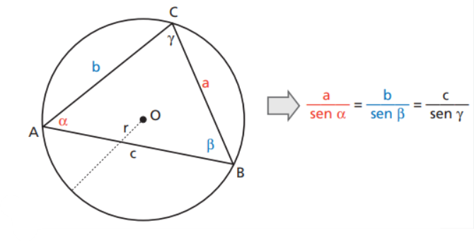
Misure dirette condizionate: misure dirette legate fra loro da un legame funzionale
Es. alpha + beta + gamma = 180

ERRORI
- Errori grossolani: generalmente dovuti all’operatore, in genere di grossa entità
- Errori sistematici: generalmente dovuti allo strumento, più uno strumento è costoso meno sono le probabilità di questi errori
- Errori accidentali: errori non prevedibili, dipendono dall’insieme di variabili, dallo strumento, dalle condizioni atmosferiche, dall’operatore. Trovare dei metodi per limitarne l’influenza il più possibile

Tutti i valori possono avere una frequenza assoluta ed una frequenza relativa. Tante misure che tendono a stabilizzarsi nella parte centrale (frequenze maggiori al centro)

LEGGE EMPIRICA DEL CASO
La causa di questo comportamento viene interpretata assegnando all’operazione di misura un significato di estrazione casuale da un insieme di valori possibili: il risultato di ogni operazione dipende dagli errori accidentali che influenzano l’operazione stessa.
Questo comportamento viene chiamato “legge empirica del caso”. Il fenomeno dipende essenzialmente da 4 fattori:
• operatore
• strumento
• condizioni operative
• modalità di materializzazione della grandezza.

DEFINIZIONI STATISTICHE
- Statistica
- Popolazione
- Individui
- Attributo: caratteristica degli individui che viene analizzata statisticamente
- Valore argomentale: è la misura dell’attributo
- Evento aleatorio: non si può prevedere la probabilità con la quale si presenterà
- Estrazione a caso

ATTRIBUIRE UN VALORW AD UNA MISURA DI UNA GRANDEZZA FISICA: individuare un modello matematico che ci descrive il nostro fenomeno
variabile casuale: come si distribuisce la probabilità in un insieme di valori possibili
- Valori discreti
- Valori continui: stanno in un intervallo

Variabile casuale discontinua:
ogni volta che si estrae un valore questo viene rimesso nella popolazione. Probabilità: aspetto che va a identificare la nostra variabile discontinua

Variabile casuale continua:
è una variabile che può essere definita in un intervallo

LA CURVA DI GAUSS
Formula formata dalla media e dalla varianza
In una distribuzione normale il 68% dei valori è distribuito tra la madia e lo scarto quadratico
Il 95% dei valori è distribuito tra la madia e due volte lo scarto quadratico
Il 99% dei valori è distribuito tra la madia tre volte e lo scarto quadratico
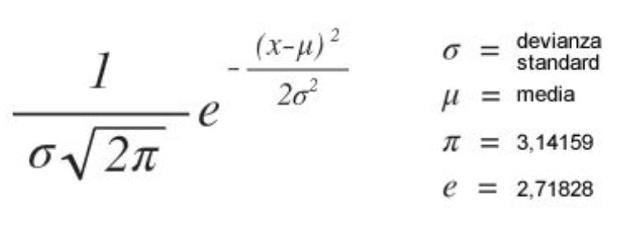
radice quadrata: scarto quadratico medio

MEDIA E VARIANZA
Abbiamo in questo modo calcolato un valore approssimato di X ora vogliamo vedere come si può stimare il grado di approssimazione conseguito. Diremo allora che così come la media da una stima di X, si ottiene una stima di σ in funzione delle n misure effettuate e della loro media il seguente valore che prende il nome di scarto quadratico medio.
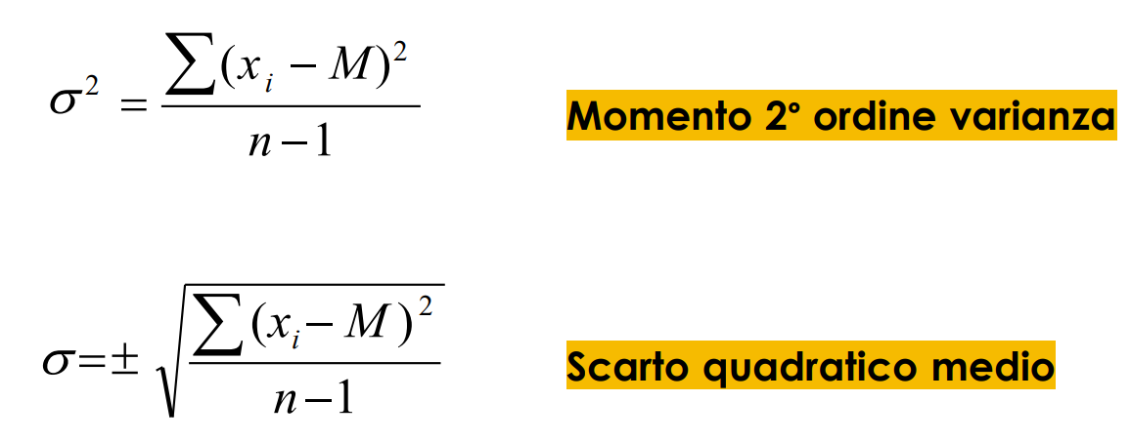

NUOVA DEFINIZIONE DI MISURA
La misura di una grandezza fisica consiste nel definire la media e lo scarto quadratico medio della popolazione gaussiana associata all’operazione di misura:
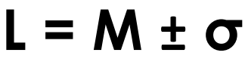
La media è utilizzata come “valore della misura” mentre lo scarto quadratico medio indica la precisione dell’operazione di misura.
Piu è basso il valore dello scarto quadratico medio più abbiamo eseguito le misure con accuratezza

(domanda tipica)
PRECISIONE: indice di dispersione, è uguale allo scarto quadratico medio
ACCURATEZZA: scostamento dal valore vero, si quantifica con la tolleranza, è uguale a due volte lo scarto quadratico medio
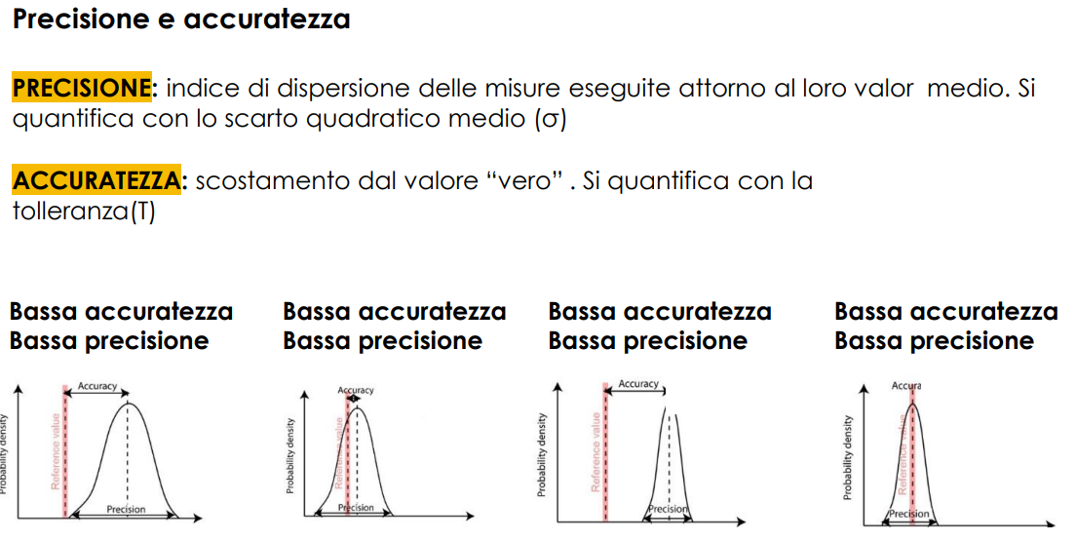
TOLLERANZA:
Quando si esegue un rilievo molte volte nei capitolati vengono fissati dei limiti di precisione che devono essere rispettati dalle ditte esecutrici dei lavori. La precisione con la quale deve essere eseguito il lavoro è fissata dallo scarto quadratico medio, oppure assegnando un limite massimo di errore che non deve essere superato e che viene indicato con il nome di TOLLERANZA.
Quale è il rapporto tra tolleranza e s.q.m.?
Ricordiamo che per errore di stima si intende lo spostamento tra la misura dal valore della media, che è il valore centrale dell’intervallo di dispersione delle misure
Fissando una tolleranza si fissa la massima quantità in cui la misura può discostarsi dal valore della media; in pratica si fissa l’ampiezza dell’intervallo di dispersione delle misure.
Esempio: se si deve determinare la quota di un punto con la tolleranza di ± 2 cm significa che si dovrà operare con una metodologia tale per cui la popolazione di misure possibili sia tutta contenuta entro un intervallo che va da +2 cm a –2 cm nell’intorno del valore di M, che possiamo chiamare quota esatta del punto in questione. Ma per ottenere questo risultato si dovranno effettuare delle operazioni che ci portano ad avere degli errori che stiano al di sotto di un terzo di 2 cm.
Generalmente nelle operazioni di misura si assegna uno scarto quadratico medio a priori. Ad esempio, si dice che un teodolite ha una precisione di ± 2’’, intendendo con questo che si può sbagliare nella determinazione dell’angolo anche di 4’’.

Calcolo di M e σ
La misura di una grandezza deve essere condotta in modo veloce, economico ma “sicuro” cioè in modo da garantire la corretta STIMA dei parametri della variabile gaussiana associata all’operazione di misura. Il metodo generalmente usato è quello noto come: “principio dei minimi quadrati” Esso deriva dal principio di massima verosimiglianza. Questo principio dice che le misure che vengono usate per la stima dei parametri m e σ sono le migliori cioè quelle più probabili.

STRUMENTI TOPOGRAFICI
Strumenti semplici
- Aste metriche e telescopiche
- Misuratori stradali/rotella metrica
- Distanziometri laser o a impulsi (precisione da ± 2mm a ± 5cm, portata 30/50m)
- Trilaterazione, misuro le diagonali ovvero lati di triangoli (prendere misure esuberanti rispetto allo stretto necessario)

Strumenti topografici
- Teodoliti (angoli azimutali e zenitali)
- Livelli (dislivelli)
- Distanziometri (distanze)
- Stazione totale (unire la misurazione del teodolite e del distanziometro elettronico, in grado di misurare angol verticali e orizzontali, dislivelli e distanze, strumento completo)
Siamo in grado così di calcolare le coordinate di un determinato punto, utilizzate nel rilievo per le griglie di inquadramento
Questi strumenti si dividono per
- Il principio di funzionamento
- Struttura
- Livello tecnologico
- Precisione
- Campo di applicazione

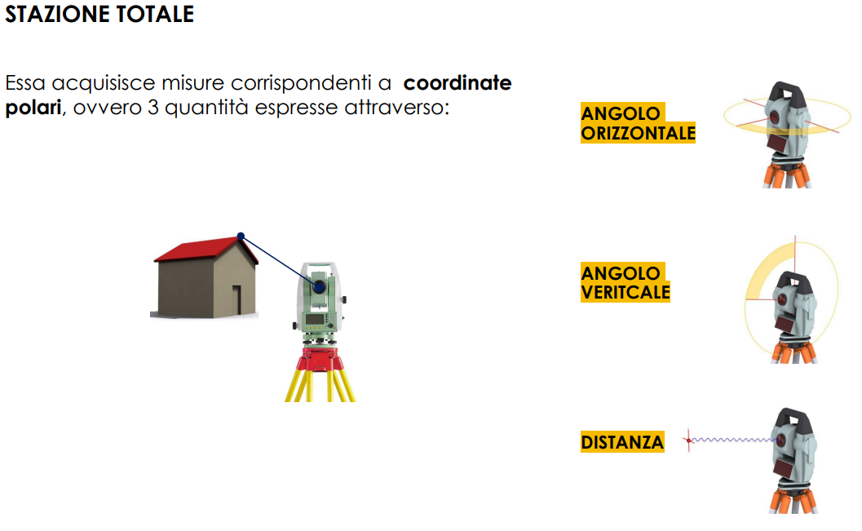

Come si misurano gli angoli?
Da un punto di stazione misuriamo due direzioni azimutali e poi calcoliamo l’angolo zenitale che sarà la direzione OA-OB
L’angolo azimutale non è mai un angolo misurato ma un angolo calcolato
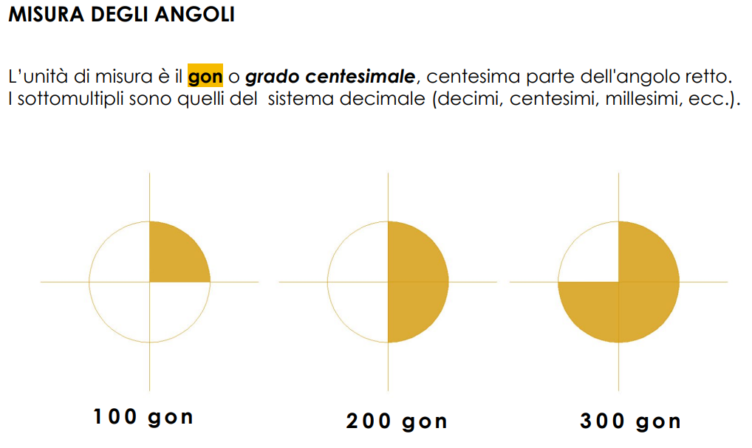
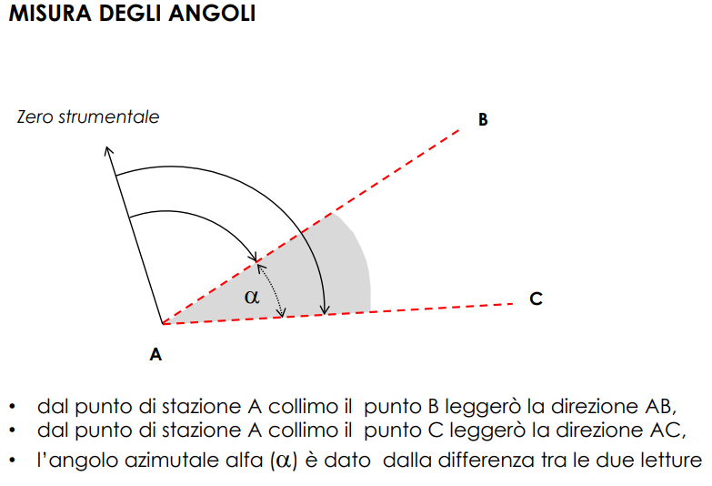

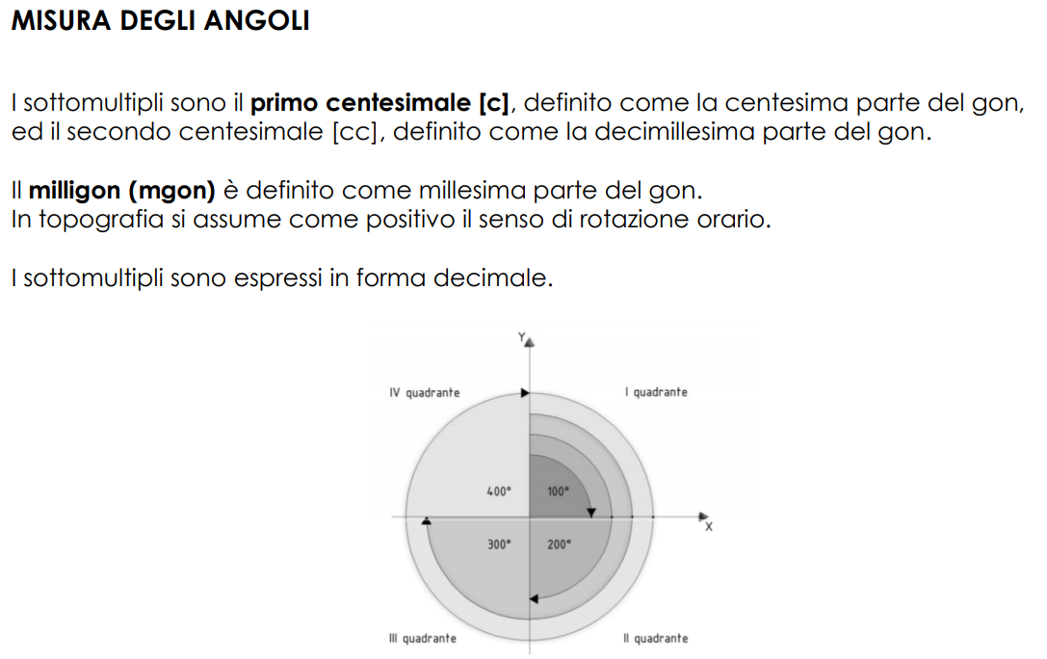

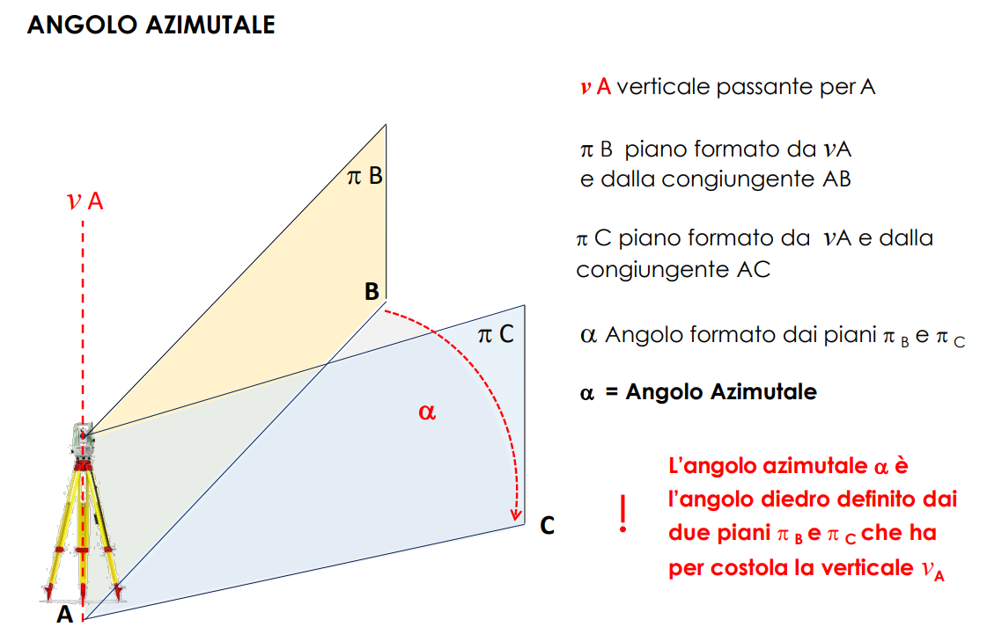

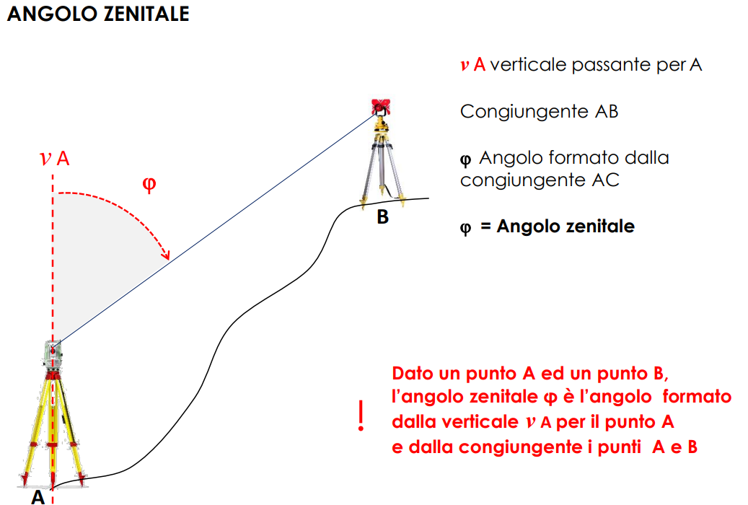

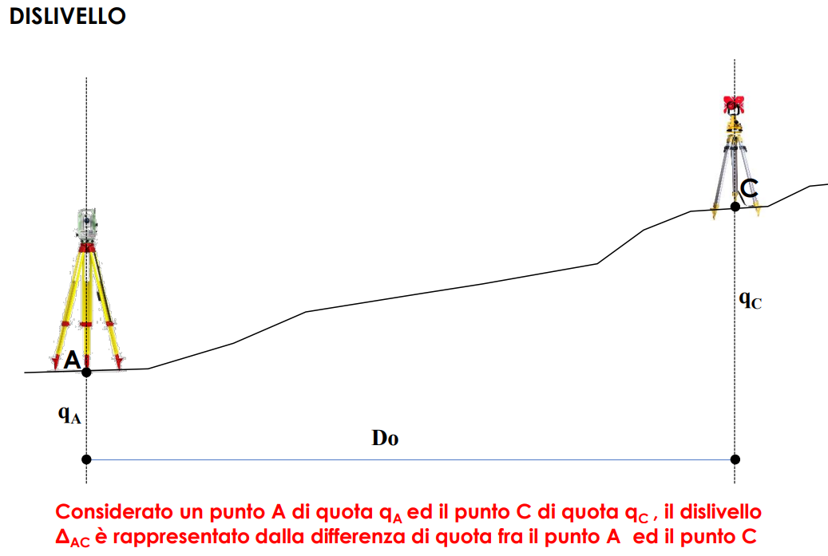
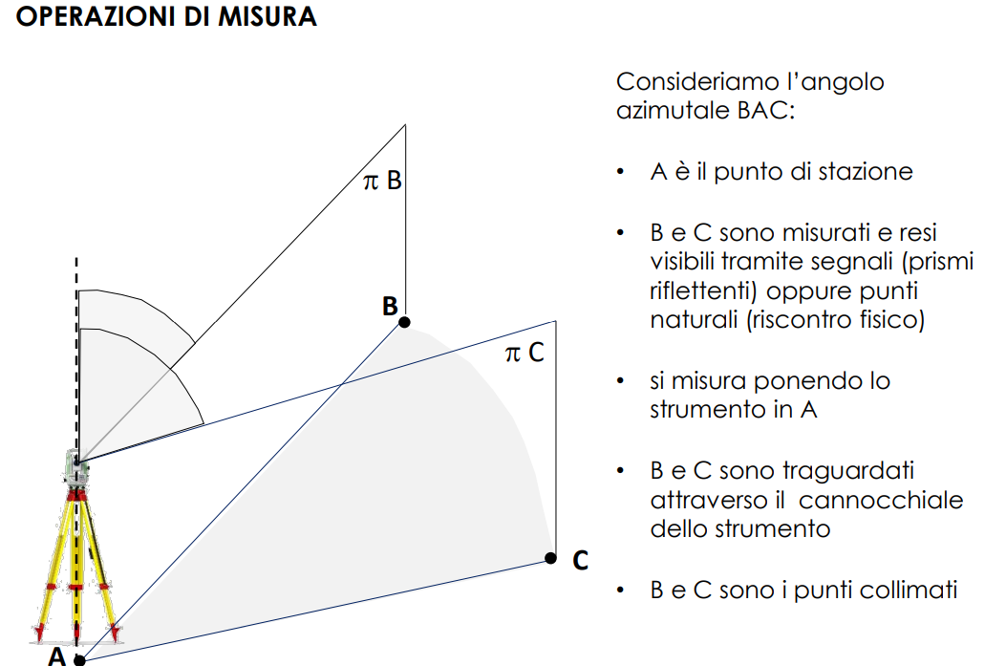

STRUMENTI TOPOGRAFICI e OPERAZIONI DI MISURA
- Goniometri, distanziometri, stazioni totali: Gli strumenti in grado di effettuare misure di ANGOLI sono detti goniometri; in base alla loro precisione si distinguono in: - tacheometri (precisione angolare di 50cc-100cc) - teodoliti (precisione angolare fino a 1cc-0,5cc
- Treppiede topografico
- Livelle
- Basetta
- Accessori e strumenti complementari
- La stazione totale
- La collimazione e la misura di un punto
- La messa in stazione

1. Goniometri, distanziometri, stazioni totali
Le DISTANZE, la cui misura diretta ha costituito un problema in passato, si misurano oggi con distanziometri a onde elettromagnetiche (EDM). I distanziometri hanno reso più agevole l’esecuzione delle misure con il raggiungimento di precisioni più elevate in tempo più rapidi. Da qualche decina d’anni goniometri e distanziometri sono integrati nelle cosiddette stazioni totali. Il passaggio dagli strumenti ottico-meccanici e quelli elettronici più che consentire il raggiungimento di precisioni maggiori ha permesso di ridurre il lavoro di lettura e trascrizione manuale delle misure, spesso causa di errori grossolani. L’introduzione dell’automatismo del sistema di lettura per le direzioni angolari, coniugato alla lettura delle distanze con il distanziometro e alla registrazione su supporto magnetico, costituisce infatti l’elemento innovativo delle stazioni totali. Le misure vengono così memorizzate su memorie di messa e trasferite automaticamente al PC per l’elaborazione con software dedicati.
2. Treppiede topografico
Gambe allungabili incernierate alla piastra di appoggio Piastra con foro centrale e cerniera con vitone. Il treppiede ha la caratteristica di avere le gambe allungabili dando così la possibilità di operare su terreni accidentati. Lo scopo è quello di centrare lo strumento sul punto di stazione. Verificando, come prima operazione, che il foro centrale della piastra di appoggio contenga la verticale per il punto di stazio

3. LIVELLE.
Nel definire grandezze oggetto di misura, si considera sempre la verticale passante per il punto di stazione. È quindi importante materializzare la verticale passante per il punto di stazione. Molti strumenti sono costruiti in modo da ruotare attorno ad un asse. Come possiamo rendere verticale questo asse? Gli strumenti che permettono tale operazione sono le LIVELLE. Prontezza della livella: tempo che il liquido impiega a disporsi in equilibrio, e quindi la bolla a fermarsi, dopo aver subito uno spostamento. Sensibilità della livella: ampiezza dell’angolo di cui ruota l’asse della livella per lo spostamento della bolla di 1 mm. Sensibilità variabili da 1’ (sferiche e toriche) fino a pochi secondi sessagesimali (toriche)
- Livella sferica: È una fiala a tronco di cilindro che termina con una calottina sferica contenente fluido in parte allo stato gassoso, che crea una bolla, sulla livella è inciso un cerchietto. La livella è centrata quando la bolla è inscritta nel cerchietto.
- Livella torica: Una superficie torica è generata dalla rotazione di un cerchio attorno ad un centro O. La fiala torica è inserita in una custodia, contiene un fluido alcool in parte allo stato gassoso. Sulla fiala è incisa una graduazione di 2 mm simmetrica rispetto ad uno zero centrale.
- Livella elettronica: Sono quelle sviluppate nei software presenti nelle stazioni totali e gestibili dall’interfaccia a schermo.

4. BASETTA e il sistema basetta-prisma:
Connessione al treppiede
La basetta è un dispositivo che si interpone fra treppiede e strumento. Il piano di base è fissato mediante il vitone al treppiede. Le viti calanti permettono il basculamento rispetto al piano di base

5. Accessori e strumenti complementari
- PIOMBINO
Accessori per far rendere verticale l’asse principale (a1) e passante per il centro della stazione:
• Piombino a gravità (sinistra), o piombino laser (centro)
• Piombino ottico (destra) Il piombino ottico o laser si utilizza per materializzare a terra l’asse primario dello strumento ovvero per farlo passare per il vertice a terra.

- PRISMA
Il prisma topografico è uno specchio che riflette il segnale EDM e che è posizionato in corrispondenza di un vertice da misurare. Il prisma riceve le letture elettroniche angolari e di distanza dal vertice da cui sta misurando con la stazione totale. Il centro del prisma, costituito da specchi sul quale il segnale EDM è diretto, è indicato da tre mire, segni triangolari contrassegnati sui lati. Il prisma, solitamente, è posizionato su un treppiede attraverso un basamento specifico per misurazioni di precisione e su un palo o tramite un mini-prisma per misurazioni più rapide.

OCULARE SPEZZATO
Quando si devono osservare punti molto alti o molto bassi sull’orizzonte occorre dotare il cannocchiale di un oculare spezzato, cioè di un dispositivo ottico che devia l’asse di collimazione di un angolo retto.

6. LA STAZIONE TOTALE
La stazione totale è composta da 3 parti ottico/meccaniche e da una serie di componenti elettroniche. Le componenti ottico/meccaniche sono:
• il basamento
• l’alidada
• il cannocchiale
Le componenti elettroniche sono:
• il distanziometro
• processori per la registrazione delle misure
• processori per la gestione di semplici operazioni di calcolo
La stazione totale per poter essere utilizzata richiede l’impiego dei 2 strumenti accessori:
• la basetta;
• Il treppiede.

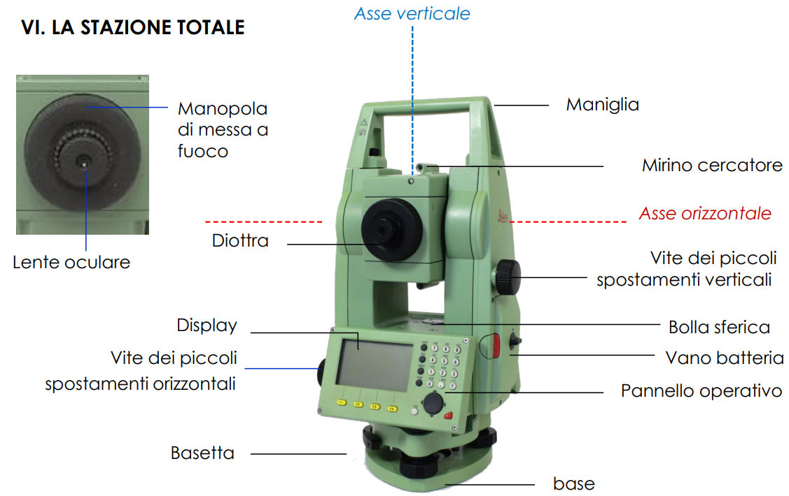

Nella stazione totale, come nel teodolite, si possono definire tre assi legati alle parti costituiti nello strumento, che assicurano che gli angoli misurati (se soddisfatte le condizioni di messa in stazione e le condizioni di rettifica) corrispondono ad una buona approssimazione degli angoli orizzontali e verticali.

Richiamando i concetti teorici, i tre assi principali sono:
• L’ASSE di ROTAZIONE dell’alidada, anche chiamato asse primario a1
• L’ASSE di ROTAZIONE del cannocchiale, anche chiamato asse secondario a2
• L’ASSE di COLLIMAZIONE del cannocchiale, anche chiamato asse terziario a3

RILIEVO CELERIMETRICO

PROGETTAZIONE E ORGANIZZAZIONE DEL RILIEVO METRICO 3D
Il rilievo metrico procede seguendo cinque fasi che devono essere pianificate con cura tenendo conto delle finalità che il rilievo stesso si propone:
• rilievo di inquadramento
• rilievo di raffittimento
• rilievo di dettaglio
• generazione del modello 3D
• produzione degli elaborati grafici 2D

Rilievo di inquadramento
Scopi:
1. Consiste nella definizione e materializzazione del sistema unico di coordinate tridimensionali nel quale verrà definito il modello 3D e all’interno del quale si svilupperanno tutte le operazioni successive di misura (rilievo di dettaglio nel caso in esame, eseguito durante l’esercitazione sul campo) e che limiti la propagazione degli errori di misura.
2. Deve contenere la propagazione degli errori in modo da garantire il non superamento della tolleranza prefissata durante le operazioni di misura delle coordinate dei punti. Deve garantire il contenimento degli errori in tutte le fasi del rilievo attraverso la corretta pianificazione della rete e del numero dei vertici (al crescere dei vertici crescono le misure necessarie per determinarne le coordinate e quindi le possibili sorgenti di errore). Deve essere verificata la precisione che deve caratterizzare i vertici delle reti di inquadramento deve essere di un ordine di grandezza superiore a quella che dovrà caratterizzare i punti finali del rilievo.
Rilievo alla scala 1:100 = precisione pari a 2 cm = 0.2 mm alla scala del rilievo
◊ precisioni dei vertici delle reti di inquadramento dell’ordine di alcuni millimetri

LEZIONE 5 (04/11/24)

CARTOGRAFIA
La cartografia è la scienza che si occupa della rappresentazione ridotta della superficie terrestre, o di una sua porzione, e dei fenomeni che vi si osservano o svolgono. Una delle caratteristiche principali della cartografia è la possibilità di stimare la posizione spaziale delle informazioni in essa contenute con una affidabilità nota ed all’interno di un sistema di riferimento stabilito. Per questo, la cartografia è la rappresentazione della terra, o di una porzione di essa, in un sistema di coordinate piane.

La necessità di disegnare il territorio è molto antica, sia come esigenza di dominarne lo spazio, per motivi più che pratici di orientamento e spostamento, ma anche per esigenze meno concrete di percorrerlo nella memoria e di tramandare le caratteristiche nel tempo. → l’esistenza di una finalità specifica trasforma un disegno (percettivo) in mappa/carta. Tutta la storia della cartografia segue un’evoluzione che è sempre trainata dalla necessità di rappresentare il territorio per meglio conoscerlo e dominarlo.

L’identificazione delle prime manifestazioni cartografiche ha sempre rivestito un ruolo molto importante: si ritiene che molte raffigurazioni incise o dipinte su pietra o su osso di età neolitica, possano costituire importanti manifestazioni della percezione dell’ambiente naturale e di quello socialmente organizzato. 20k-30K A.C. Disegni 6200 A.C. Çatalhöyük 3500-3000 A.C. SCRITTURA XIII sec. A.C.

Mappe Nippur: Un’osservazione sui tempi di sviluppo della cartografia. Le mappe giungono molto più tardi della scrittura poiché comportano un complessità di elaborazione notevole.

GIS (Geographic Information System)
L’immagine tradizionalmente più diffusa per illustrare i principi fondativi dei GIS è del tipo rappresentato in questa slide. In effetti caratteristiche imprescindibili sono la GEOREFERENZIAZIONE dei dati (sistema di riferimento predeterminato).

- GIS Efficaci per organizzare, archiviare, analizzare, rappresentare dati spazialmente referenziati
- CARTA Efficaci per identificare e visualizzare fenomeni spazialmente referenziati, e per comprendere relazioni di tipo spaziale

Oggi tutta la produzione cartografica, di base e tematica, viene realizzata tramite i GIS; quindi, le carte possono essere considerata un output dei GIS

GIS (Geographic Information System) Le principali funzionalità di un software GIS, e la relazione con lo scopo del GIS. Spesso la funzionalità prevalente che identifica lo scopo è usata come elemento di classificazione.
∙ Visualizzare | Lavorare geograficamente con i dati: vedere andamenti nascosti ed ottenere nuovi suggerimenti.
∙ Creare | Creare mappe, il sw fornisce tutti i tools per mettere dati in una mappa e visualizzarli in maniera efficiente.
∙ Risolvere | Rispondere a domande. “Where...?” (posizione relativa e assoluta degli oggetti), “What...?", (proprietà e attributi degli oggetti).
∙ Presentare | Alle mappe è possibile linkare prodotti interattivi (grafici, tabelle, disegni, fotografie, prodotti multimediali).
∙ Sviluppare | L'ambiente di personalizzazione di un sw GIS permette di modificare l'interfaccia per soddisfare bisogni, di costruire nuovi strumenti per automatizzare il lavoro, e di sviluppare applicazioni stand alone.

L’iniziativa europea INSPIRE (Infrastructure for spatial information in European Community), collegata alla International Standardization Organization ISO, mira a creare un’infrastruttura di dati spaziali dell’Unione Europea ai fini delle politiche o delle attività ambientali dell’UE che possono avere un impatto sull’ambiente.

Questa infrastruttura europea di dati spaziali consentirà la condivisione di informazioni spaziali dell’ambiente tra organizzazioni del settore pubblico, faciliterà l’accesso pubblico alle informazioni spaziali in tutta Europa e aiuterà nella definizione delle politiche a livello transfrontaliero.

Ortofoto
Prodotti cartografici che forniscono una visione reale (fotografica) del territorio lasciando all’utente l’interpretazione dello stesso. Esse vengono ottenute mediante la correzione geometrica di una o più immagini in modo da poter associare ad ogni punto dell’immagine risultante una coppia di coordinate cartografiche ed eseguire quindi misure metricamente corrette.

Modelli tridimensionali realistici
Utili per la visualizzazione dell’impatto paesaggistico e ambientale di progetti che tendono a modificare la morfologia del territorio (nuovi insediamenti urbani e/o industriali, nuove infrastrutture di trasporto o di regimazione fluviale, ecc.).
LE CARTE

Il problema cartografico consiste nel dare una rappresentazione della superficie di un territorio (nazionale o mondiale) in un unico sistema di riferimento. Uno degli strumenti utilizzati per raggiungere questo obiettivo è la CARTA.

Rappresentare con una carta significa utilizzare un'elaborazione cartografica che rispetti i seguenti requisiti fondamentali:
• CONGRUENZA: secondo cui nessuna informazione contenuta nella mappa deve essere in contraddizione con altre;
• LEGGIBILITA’ che deve garantire l’unicità dell’interpretazione
• VERIDICITA’, ovvero la corrispondenza al vero dell'informazione qualitativa (che costituisce un vincolo più fermo delle stesse tolleranze metriche).

Le carte hanno 3 caratteristiche principali:
• RIDOTTE Si riferisce al rapporto di riduzione sulle mappe degli oggetti rispetto alla realtà. SCALA, che definisce il contenuto dell’informazione
• SIMBOLICHE Si riferisce ad una semplificazione della realtà attraverso un linguaggio interpretativo, simbolico o figurativo di rappresentazione sulle mappe. LEGENDA, che specifica il modo di interpretare il contenuto
• APPROSSIMATE Si riferisce alla necessità di rappresentare la superficie terrestre su un piano attraverso proiezioni cartografiche e alla consapevolezza della presenza di deformazioni durante la proiezione. PROIEZIONI CARTOGRAFICHE E SISTEMI DI RIFERIMENTO GEOGRAFICI, che dichiarano la localizzazione geografica e la tipologia di deformazioni contenute

Gli elementi caratteristici di una carta, che la distinguono da una generica rappresentazione del territorio sono:
• SCALA 1: n, da cui dipendono, in primo luogo, ad esempio:
- il livello di dettaglio,
- la precisione
- la convenzione dei simboli grafici
- l’equidistanza delle isoline
• LEGENDA che fornisce la legenda per l'interpretazione della mappa (oggi corrispondente al complesso dei METADATI)

LA SCALA
A partire dalla scala stabilita, ovvero il rapporto di riduzione della realtà nella sua rappresentazione semplificata, dipenderanno TUTTE le informazioni contenute.
Specifiche della SCALA di una carta:
• Il livello di dettaglio
• La precisione
• La convenzione dei segni grafici
• La quantità di dati rappresentati (es. curve di livello e loro equidistanza)

Grande scala: maggiore livello di dettaglio, minore inquadramento
Piccola scala: minore livello di dettaglio, maggiore inquadramento

LE CARTE
• consentono di descrivere ampie zone di territorio;
• consentono la comprensione diretta degli oggetti descritti;
• consentono la comprensione diretta delle relazioni spaziali che intercorrono tra gli oggetti descritti.

Nella carta coesistono:
un contenuto metrico definito in un unico sistema di coordinate che consente di estrarre semplici informazioni geometriche (coordinate di punti, distanze, aree e a volte volumi)
un contenuto descrittivo che associa agli elementi geometrici il rispettivo significato (albero, casa, strada, fiume, ecc.)

Cartografia tematica
Carte tecniche “vestite” secondo particolari temi (uso del suolo, destinazioni d’uso, …) che possono trovare una loro localizzazione geografica sul territorio. Un caso noto di carta tematica è la carta catastale che descrive l’uso e la proprietà del territorio. Nelle carte tematiche l’interesse non è quindi quello di descrivere la fisicità degli oggetti che costituiscono il territorio e che su di esso insistono ma di mostrare come si distribuiscono geograficamente certi fenomeni naturali o umani.

LE PROIEZIONI CARTOGRAFICHE
Il problema cartografico riguarda la ricerca della geometria che meglio si avvicina alla forma della terra. Scopo di questa disciplina è quindi anche quello di studiare come rappresentare la proiezione dei punti della superficie terrestre sul piano cartografico attraverso le superfici che meglio la approssimano.

È necessario quindi tenere conto del fatto che in ogni mappa è inevitabile riscontrare deformazioni, che devono essere prese in considerazione e quantificate esattamente per conoscere le misure reali. Per la corretta interpretazione del contenuto metrico della mappa è fondamentale conoscerlo
- il SISTEMA DI RIFERIMENTO adottato
- il tipo di TRASFORMAZIONE/PROIEZIONE CARTOGRAFICA adottata

La carta di GAUSS
È la rappresentazione cartografica più utilizzata nel mondo. La corrispondenza tra ellissoide e coordinate planari è governata da funzioni matematiche: è simile ad una proiezione geometrica che si basa sulla proiezione dei punti dell'ellissoide su un cilindro con asse orizzontale (proiezione trasversale cilindrica - Universal traverse Mercator - UTM). Prima della proiezione sul cilindro è richiesta la conformità della mappa e per limitare le deformazioni vengono rappresentate le ZONE di ampiezza limitata (6°).

Il sistema adottato in tutto il mondo è il World Geodetic System definito nel 1984 che utilizza la proiezione Universale Trasversa di Mercatore, proiezione conforme gaussiana.
• WGS84/UTM32N per zona 32
• WGS84/UTM33N per zona 33
• WGS84/UTM34N per zona 34

CARTOGRAFIA NUMERICA E GEOPORTALI
Nella direzione delle iniziative di open data, secondo la direttiva INSPIRE, istituzioni e amministrazioni forniscono servizi di consultazione, visualizzazione e download dei dati. I servizi di base sono dati geografici distribuiti e accessibili via web da:
- Geoportali nazionali e servizi cartografici
- Geoportali regionali
- Geoportali dei Comuni (se esistenti)
- Altri geoportali

Navigazione nei geoportali
Nei geoportali regionali e comunali e nel suo webGIS è possibile consultare, visualizzare e scaricare DATI e METADATI cartografici e creare mappe.

DATI E METADATI
È molto importante tenere presenti le informazioni di scala e di georeferenziazione dei dati geografici. Comunemente le piattaforme GIS sono specificamente dedicate a operare con informazioni geografiche e importare e leggere automaticamente dati geospaziali. Per il momento, invece, il primo passo è gestirli sullo spazio CAD, che sarà la piattaforma comunemente utilizzata nei corsi durante i progetti di progettazione e pianificazione, e dovrebbero essere eseguiti alcuni workflow per adattare questi dati affinché possano essere correttamente letti da CAD.

Navigazione nei geoportali
Quando scarichi, analizzi e utilizzi una mappa, devi conoscerne i metadati:
- Scala
- Autore/Azienda
- Distribuzione
- Sistema di riferimento cartografico
- Taglio cartografico con cui viene distribuita la carta
- Formato dei dati (raster/vettoriale)
- Disponibilità di banche dati topografiche
- Classificazione

Geoportale ISPRA
L'Istituto Superiore per la Protezione e la Ricerca Ambientale (ISPRA) è un ente pubblico di ricerca al servizio del Ministero dell'ambiente e della tutela del territorio e del mare (MATTM).
Attività:
• Acqua
• Biodiversità
• Suolo, territorio e siti contaminati
• Sviluppo sostenibile
• Aria
• Cambiamento climatico
• Agenti fisici
• Autorizzazioni e valutazioni ambientali
• Mare
• Educazione e formazione ambientale

FOTOGRAMMETRIA

• La fotogrammetria è una tecnica di rilievo di dettaglio che sfrutta il contenuto metrico delle immagini acquisite da sensori digitali.
• La nascita della fotogrammetria risale agli inizi del XIX secolo quando la tecnica fotografica non era ancora stata sviluppata, partendo dalla definizione matematica della prospettiva centrale.
• Con l’avvento della fotografia, grazie alla forte analogia tra prospettiva centrale e immagine fotografica, la tecnica si sviluppò verso l’utilizzo di immagini fotografiche acquisite sia da terra sia da piattaforme aeree.

Prospettiva centrale
La prospettiva centrale è un insieme di proiezioni e di procedimenti di carattere geometrico-matematico che consentono di costruire l'immagine di una figura dello spazio su un piano, proiettando la stessa da un centro di proiezione posto a distanza finita.

Raddrizzamento fotografico
L’immagine non è immediatamente impiegabile a scopi metrici perché:
• affetta da deformazioni prospettiche;
• non riferita ad un sistema di coordinate.
Un’immagine risulterà georeferenziata quando:
• i pixel sono riferiti ad un sistema di riferimento assegnato;
• combinano i vantaggi della carta e dell’immagine (informazione metricamente corretta e contenuto radiometrico).

Un’immagine fotografica è affetta da deformazioni prospettiche, di conseguenza non ha le caratteristiche di un disegno o di una cartografia, in altre parole:
• non ha una scala costante;
• non è una proiezione ortogonale dei punti della superficie dell’edificio o del terreno;
• non è inquadrata in un sistema di riferimento noto.
Quanto la superficie dell’oggetto da rilevare è approssimabile ad un piano, è possibile grazie al raddrizzamento fotografico rendere la fotografia a scala costante, approssimabile ad una proiezione ortogonale e inquadrarla in un sistema di riferimento noto.

Se la superficie dell’oggetto è un piano, (variazioni nella terza dimensione siano minori di 1/100 della distanza di presa, 10 cm su 10 m). La prospettiva centrale assume la forma generica rappresentata in figura e la relazione tra punti terreno e punti immagine è data dalle equazioni dell’omografia generale. L’omografia è una trasformazione piana fra due spazi.
Nel caso specifico i due spazi piani sono rappresentati rispettivamente dal piano ripreso in fotografia e dalla sua immagine trasformata in proiezione ortogonale.

Per calcolare gli 8 parametri che definiscono la trasformazione omografica è quindi necessario conoscere le coordinate di almeno 4 punti dell’oggetto, espresse nel sistema di riferimento oggetto e individuabili nel sistema di riferimento immagine. Tali punti devono essere opportunamente distribuiti sull’immagine. La conoscenza delle coordinate di un numero di punti superiore a quattro permette la determinazione della precisione del sistema, mediante soluzione ai minimi quadrati. Le coordinate dei punti sono quelle misurate durante il rilievo celerimetrico, come visto in precedenza l’immagine è bidimensionale ed il raddrizzamento può essere fatto esclusivamente su un piano.
Inoltre, le coordinate misurate sono in coordinate terreno per avere delle coordinate utilizzabili dovremmo:
• Ipotizzare un piano sul quale eseguire il raddrizzamento
• Rototraslare il sistema di riferimento
• Realizzare il file di punti

Si presuppone per l’applicazione di tali metodi che l’identità fotografia = prospettiva centrale sia pienamente soddisfatta, cosa non completamente vera per la presenza di:
•distorsione degli obiettivi;
•stiramento del film (fotografia analogica);
•rifrazione atmosferica.
La distorsione "a barilotto" (linee incurvate verso l'esterno) è caratteristica degli obiettivi grandangolari, mentre la distorsione "a cuscinetto" (linee incurvate verso l'interno) affligge alcuni schemi a teleobiettivo.

Immagine con evidenziati i punti misurati e file di punti in coordinate terreno.
Operazioni da eseguire:
• definizione del piano medio;
• rototraslazione;
• realizzazione di un file .txt con le coordinate piane.

LEZIONE 18/11/2024

L’architettura e l’ingegneria civile, edile e ambientale svolgono attività progettuali applicative su porzioni del mondo reale. Per definire correttamente gli interventi operativi è necessaria una conoscenza e una documentazione dell’oggetto dell’intervento:
• corretta (precisione e dettaglio);
• completa (geometria e aspetto);
• sostenibile (tempi, costi, prestazioni).

La Geomatica fornisce da alcuni anni strumenti e tecniche che permettono di acquisire queste informazioni in modo efficace, rapido e relativamente economico (automatismo degli algoritmi), tra cui la fotogrammetria.

La fotogrammetria è la scienza che consente di ottenere informazioni affidabili di oggetti fisici e dell’ambiente circostante mediante processi di registrazione, misura e interpretazione delle immagini fotografiche e digitali formate dall’energia elettromagnetica radiante e da altri fenomeni fisici. [Manual of Photogrammety, ASPRS, 1980] La fotogrammetria è la scienza che consente di estrarre informazioni da immagini e di presentarle all’utente in modo efficace.

• Rilevamento di oggetti di qualsiasi forma e dimensione che necessitano di un elevato numero di punti per una descrizione di forma completa;
• produzione di cartografia numerica mediante raccolta di misure e di informazioni da immagini aeree e satellitari;
• rilevamento di oggetti difficilmente o del tutto inaccessibili;
• rilevamento di oggetti accessibili per un limitato intervallo di tempo

La fotogrammetria è una tecnica di rilievo di dettaglio che si propone di determinare la posizione 3D di punti-oggetto a partire da misure effettuate su immagini digitali. La nascita della fotogrammetria risale agli inizi del XIX secolo quando la tecnica fotografica non era ancora stata sviluppata, partendo dalla definizione matematica della prospettiva centrale. Con l’avvento della fotografia, grazie alla forte analogia tra prospettiva centrale e immagine fotografica, la tecnica si sviluppò verso l’utilizzo di immagini fotografiche acquisite sia da terra sia da piattaforme aeree.

Le immagini utilizzate in ambito fotogrammetrico erano inizialmente fotografie analogiche, che a partire dagli anni 80 venivano digitalizzate (negativo su pellicola) e processate attraverso processamenti informatici. Da diversi anni si utilizzano immagini digitali acquisite da sensori digitali (es: CCD) che convertono il segnale analogico in un dato digitale già in fase di acquisizione.

INTRODUZIONE
I sensori digitali possono essere sensibili a diverse porzioni dello spettro elettromagnetico, oltre a quella del visibile: in questo caso si parla di sensori multispettrali. I sensori fotogrammetrici tipicamente acquisiscono anche informazioni nell’ infrarosso vicino. Altri sensori sono dedicati all’infrarosso termico, ad esempio per indagini diagnostiche non distruttive indirizzate alla conservazione del patrimonio culturale.

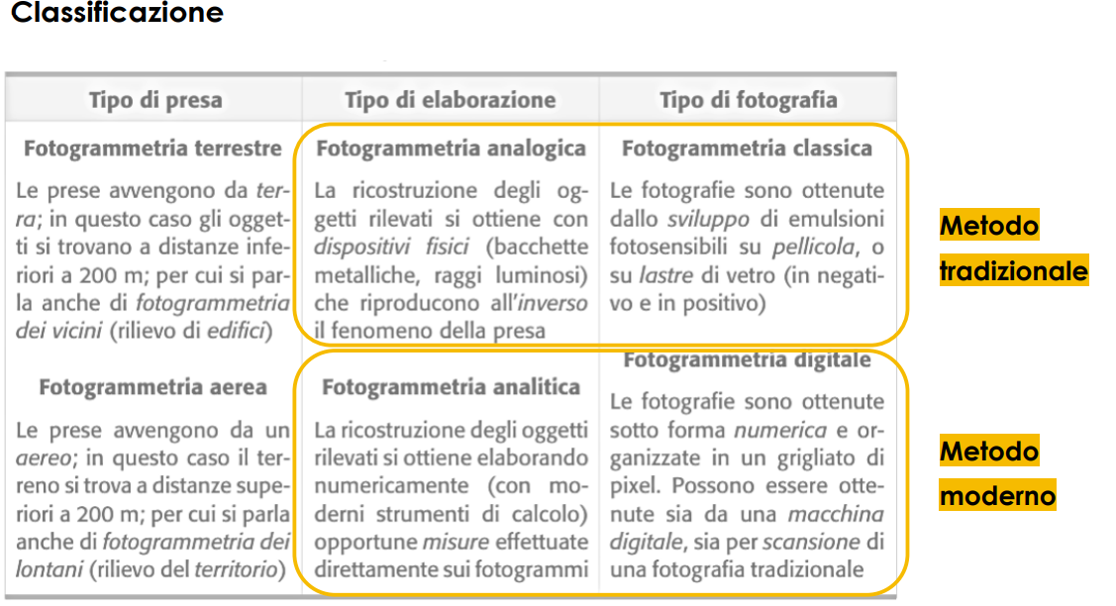

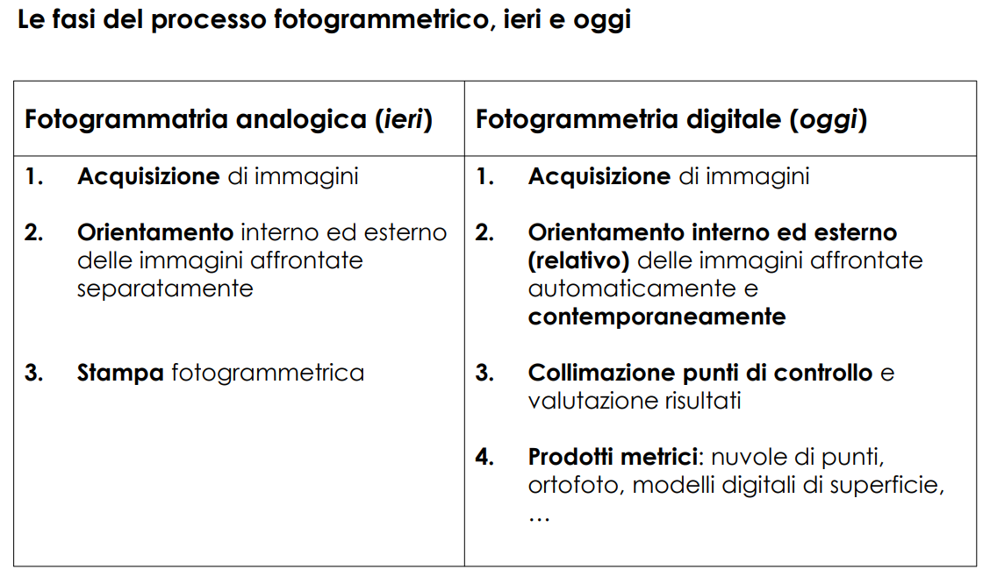

FOTOGRAMMETRIA TERRESTRE (o degli oggetti vicini / close-range)
In campo terrestre le applicazioni più diffuse sono quelle in architettura (fotogrammetria architettonica) e nel campo delle grandi strutture d’Ingegneria (ponti, dighe etc.)
La tradizionale Fotogrammetria architettonica ha allargato il campo al patrimonio architettonico, archeologico e, più in generale, ai beni culturali.

Altri settori applicativi oggi della fotogrammetria digitale:
• documentazione incidenti stradali, scene del crimine.
• rilievo di oggetti di piccole dimensioni, ad esempio in campo medico (ortodonzia)

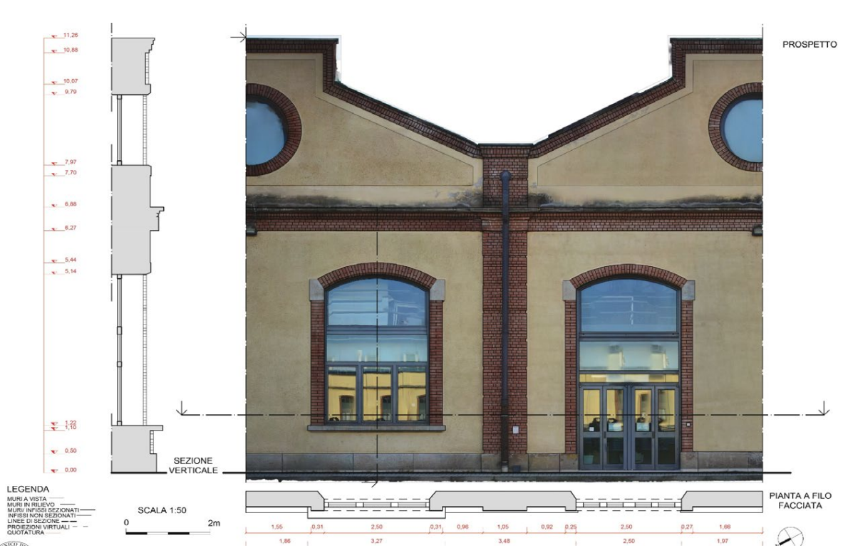
FOTOGRAMMETRIA AEREA
La fotogrammetria aerea nasce per il rilevamento del territorio e la produzione di cartografia, ovvero ortofotocarte (cartografia sovrapposta a mosaici fotografici) e Modelli digitali del terreno (DTM e DSM). Uso dei droni fino ai 100/120 metri

PRINCIPI DI FOTOGRAMMETRIA
Il metodo fotogrammetrico ricava dati metrici dalle fotografie grazie al fatto che possono essere considerate prospettive centrali. Gli algoritmi fotogrammetrici sfruttano quindi l’assimilabilità delle immagini a prospettive centrali e le relazioni che le legano.
v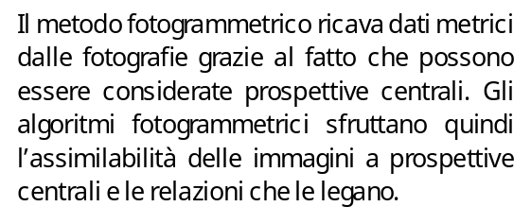
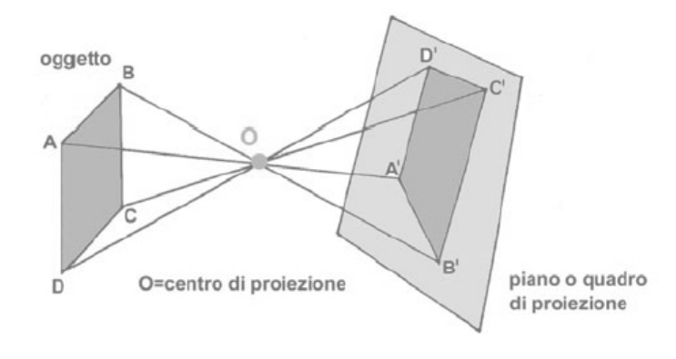

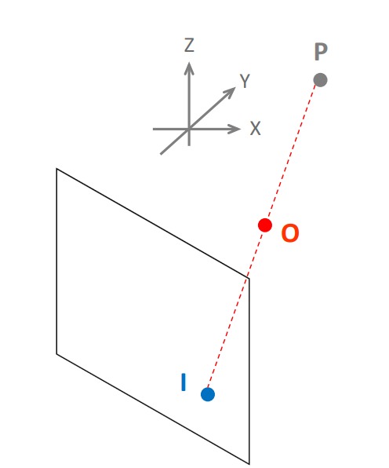
Esiste una relazione analitico-geometrica che caratterizza la corrispondenza biunivoca tra punti omologhi. La proiezione centrale produce quindi una corrispondenza biunivoca tra i punti oggetto (3D) e la loro proiezione centrale (2D), cioè i punti immagine.

Condizione di collinearità tra:
- punto oggetto (P)
- centro di proiezione (O)
- punto imagine (I)

PRINCIPI DI FOTOGRAMMETRIA
Ad un qualsiasi punto dell’oggetto corrisponde un punto immagine sul piano della proiezione.
Ad ogni punto immagine, nell’ipotesi potessimo conoscere la posizione del centro di presa e l’assetto del raggio proiettante, corrisponderanno infiniti punti appartenenti alla retta proiettante punto immagine-centro di presa.
Con una seconda immagine, presa da una diversa posizione del centro di proiezione (rispetto alla precedente), qualsiasi punto oggetto coinciderà con l'intersezione di due raggi proiettanti che passano attraverso i corrispondenti punti dell'immagine.

Stereoscopia
La condizione necessaria per stabilire la posizione nello spazio (3D) di qualsiasi punto oggetto a partire dalle sue coordinate immagine usando un metodo fotogrammetrico è avere almeno due immagini con punti di vista differenti.

Orientamento interno ed esterno
Per poter operare la ricostruzione 3D ovvero estrarre le coordinate 3D di punti nel sistema di riferimento oggetto, è necessario conoscere la posizione e l’orientamento della camera in fase di acquisizione e le caratteristiche della camera che definiscono il sistema di riferimento immagine.

I parametri dell’orientamento interno (ξ0, η0, c), definiscono il sistema di riferimento immagine. I parametri dell’orientamento esterno (X0, Y0, Z0, ϕ, ω, κ) consentono di determinare la posizione (X0,Y0,Z0) dei centri di presa e l’assetto spaziale delle immagini (ϕ, ω, κ) nel sistema di riferimento oggetto (orientamento esterno assoluto).

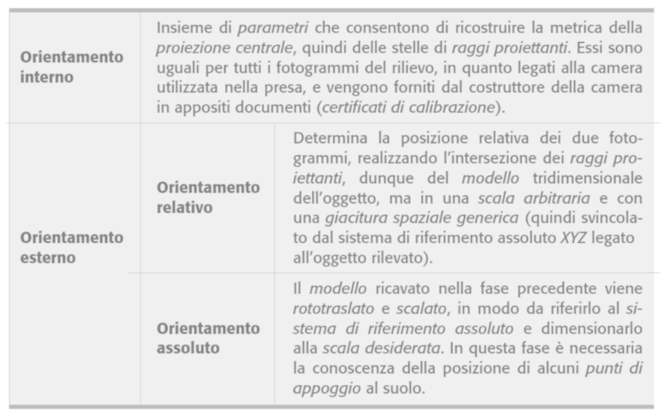

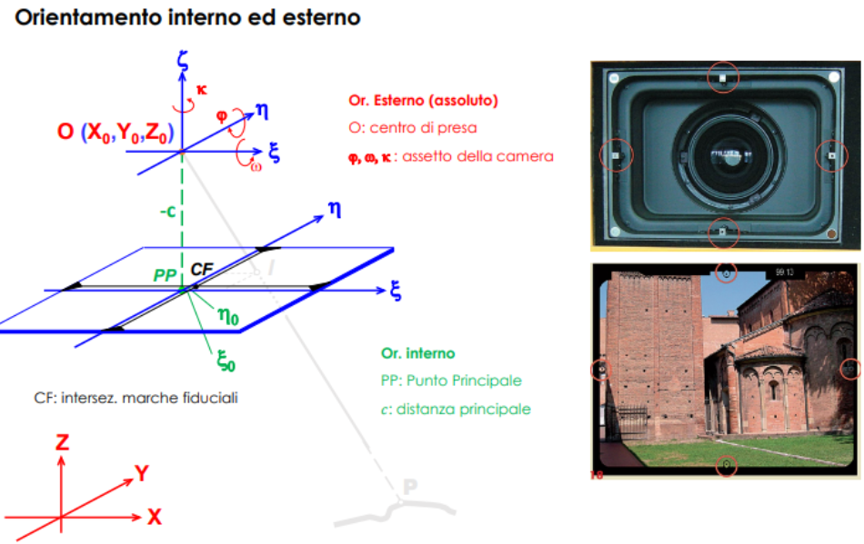

Orientamento esterno, RELATIVO
Se come s.r. esterno si utilizza il s.r. immagine di una delle due immagini, è possibile risolvere il problema di orientamento esterno a meno di un fattore di scala in un sistema locale.

In questo caso si parla di orientamento relativo: se si fissa in una posizione arbitraria la prima immagine si possono determinare gli altri sei parametri utilizzando come punti di appoggio almeno 5 punti visibili (punti di legame) su entrambe le immagini (coordinate oggetto non necessarie). Si ottiene un modello dell’oggetto a meno di un fattore di scala.

La scala può essere determinata conoscendo una sola distanza sull’oggetto e scalando il modello 3D ottenuto

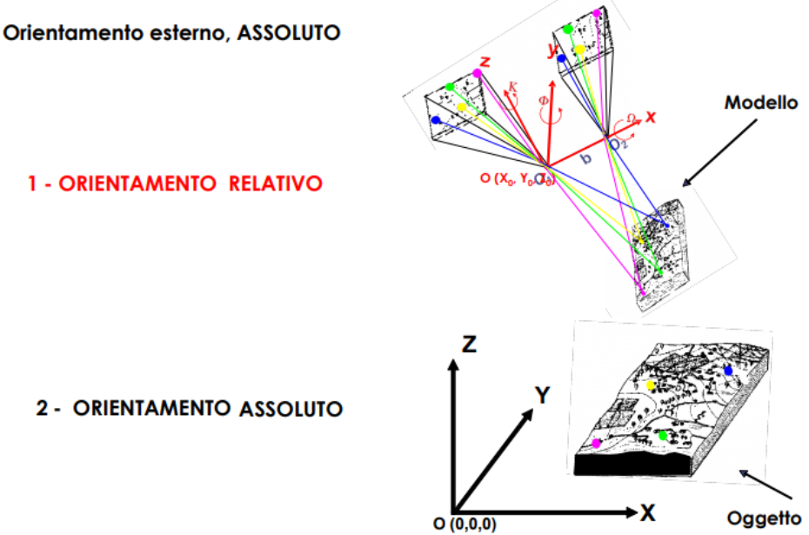
EQUAZIONI DI COLLINEARITÀ
Il modello matematico della fotogrammetria si basa quindi sul presupposto che l'oggetto punto P, il centro di proiezione O e il punto dell'immagine I giacciono sulla stessa linea. Questo concetto geometrico elementare è espresso dalle equazioni di collinearità. Le equazioni di collinearità collegano le coordinate di un punto immagine xi, yi con le coordinate del punto oggetto, attraverso i parametri di orientamento interno ed orientamento esterno.

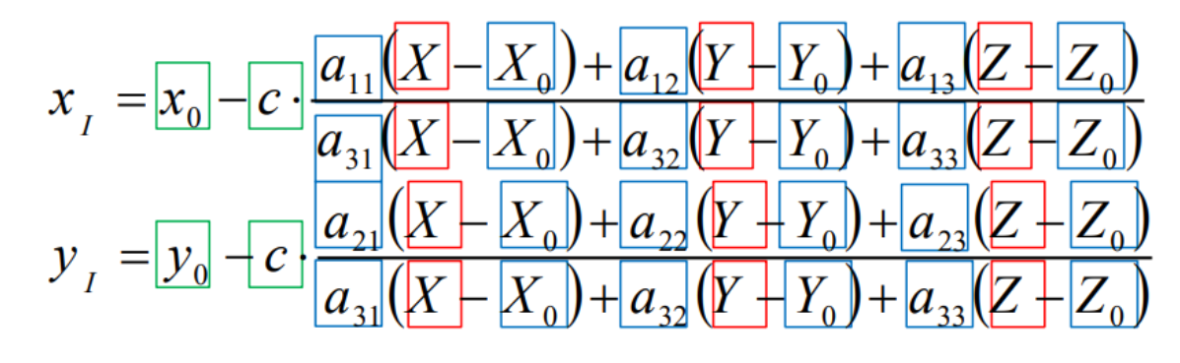

Geometria epipolare
Consideriamo due immagini, tra le quali è stato definito un orientamento relativo. Dopo l’orientamento relativo tutti i raggi omologhi si intersecano e quindi sono complanari (es: X, XL e XR).
I piani definiti dalle coppie di raggi omologhi (piani epipolari) formano un fascio di piani che ha come costola la base di presa.
Ogni piano epipolare interseca i piani delle due immagini lungo due rette (rette epipolari) che contengono la proiezione del punto X (e di tutti i punti che giacciono sul raggio proiettivo). Utilizzo operativo: limitare la ricerca (automatica) di punti omologhi solo sulla retta epipolare!

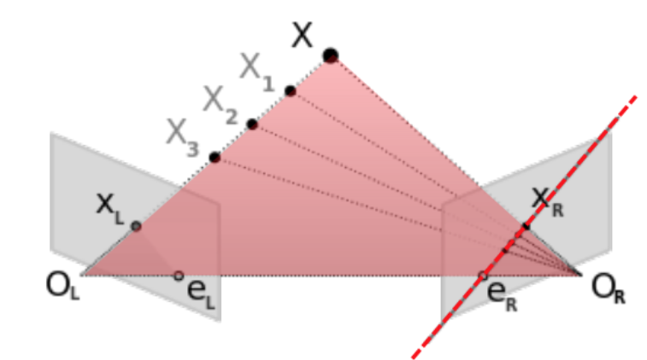

Soluzione dell’orientamento dei fotogrammi: Ieri e oggi
In passato: stereo restiturori, stereo comparatori Oggi: fotogrammetria digitale (software)

Fonti di errore
• Il centro di proiezione non è un punto, ma un sistema di lenti (obbiettivo)
• Il piano di proiezione NON è un piano poichè è costituito da una matrice (lineare o rettangolare) di sensori.
• I raggi proiettanti non sono rette, in quanto il percorso ottico lenti subisce deviazioni e incurvamenti
A causa di queste fonti di errori il punto immagine I si troverà in una posizione I’

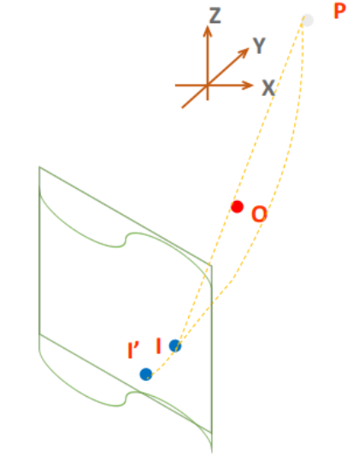
Calibrazione della camera
• Distanza principale effettiva è diversa dalla distanza principale ottica
• Piano dell’immagine non è normale all’asse ottico
• I centri ottici (di curvatura delle lenti) non sono allineati
• L’angolo di rifrazione non è uguale all’angolo di incidenza.

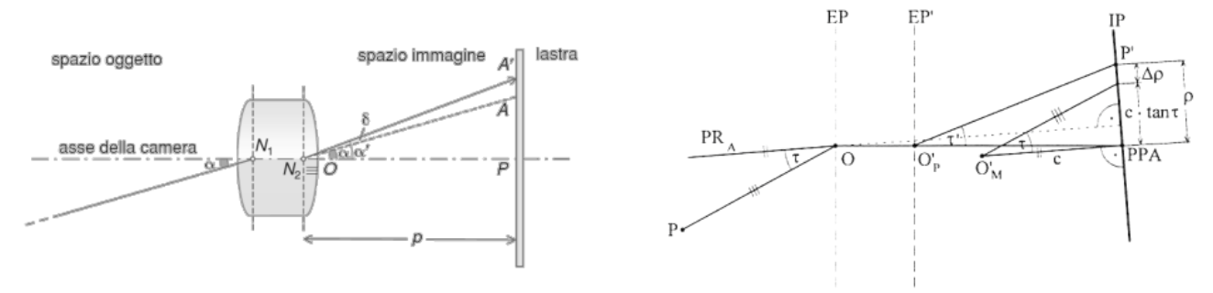

Le camere «metriche» (progettate e vendute a scopi fotogrammetrici) vengono calibrate dalla ditta costruttrice e sono corredate da un «Certificato di Calibrazione» che contengono i parametri di orientamento interno e i parametri necessari a modellare gli errori (parametri di distorsione Δρ).

In caso di utilizzo di sensori non fotogrammetrici, sarà necessario stimare i parametri della relazione che modella tali deformazioni, in modo da poter correggere le coordinate immagine misurate, attraverso la calibrazione della camera.

Questa procedura richiede la conoscenza delle coordinate immagine ed oggetto di alcuni punti omologhi (manuale).

La quantità Δρ è la sommatoria degli effetti dovuti a svariate cause che possono essere così descritte e analiticamente modellate:

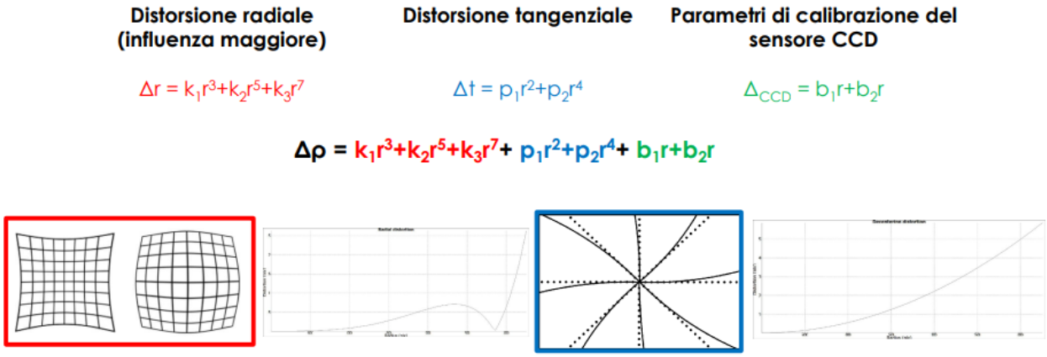

I parametri di calibrazione delle distorsioni variano al variare della «messa a fuoco» e della lunghezza focale, quindi consigliabile utilizzare camera con obiettivi fissi

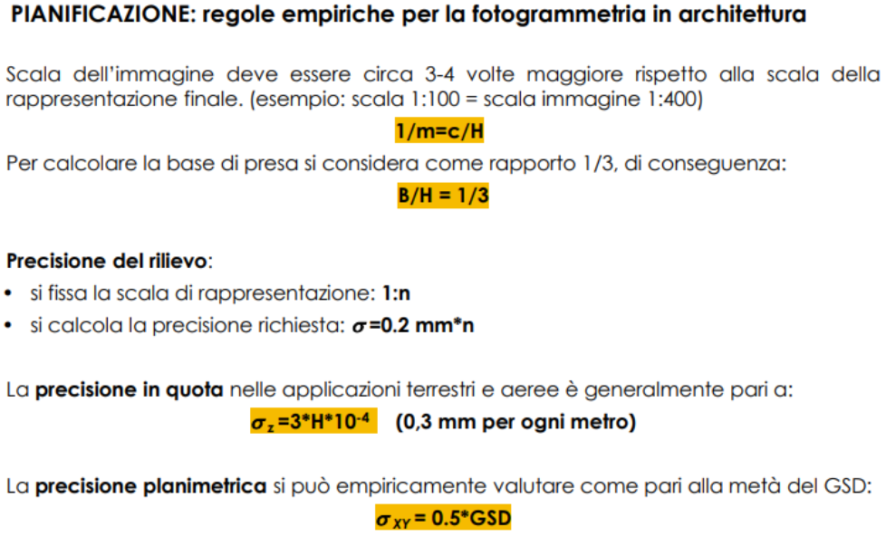

PIANIFICAZIONE: regole pratiche terrestri
Occorre distinguere tra due casi particolari:
- si vuole eseguire il rilievo scegliendo solo i punti necessari alla modellazione
- si vuole eseguire il rilievo generando una nuvola di punti in modo automatico
Nel primo caso è sufficiente garantire un ricoprimento longitudinale tra immagini adiacenti pari a circa il 60% (strisciata) e un ricoprimento trasversale pari a circa il 20% tra strisciate adiacenti. L’insieme delle strisciate viene chiamato blocco fotogrammetrico.

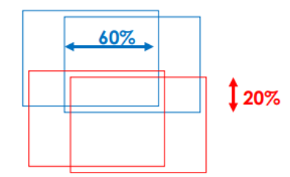

Nel caso in cui si vogliano generare nuvole di punti per modellare in un secondo tempo l’oggetto del rilievo utilizzando piattaforme software basate sulle tecniche di geometria proiettiva (SfM – Structure from Motion) è necessario aumentare i ricoprimenti longitudinali e trasversali ed eseguire le prese cercando di orientare la camera perpendicolarmente ai piani che si possono definire sull’oggetto.

In questi casi, l’aumento dei ricoprimenti, e la conseguente riduzione delle basi di presa, provoca un decremento della precisione non facilmente quantificabile per cui è necessario ridurre le distanze di presa rispetto alle previsioni derivanti dalla teoria. È opportuno non variare di molto la distanza di presa.

• È opportuno che le immagini siano riprese con obiettivi grandangolari e che ogni serie di immagini sia ripresa con la medesima messa a fuoco.
• Quando le condizioni ambientali richiedono di variare la distanza di presa e la distanza di messa a fuoco occorre calibrare la camera per ognuna delle posizioni generando un processo fotogrammetrico indipendente per ogni blocco di immagini omogenee.
• Qualora si debba inserire il rilievo fotogrammetrico in un sistema di coordinate preesistente (ad esempio quello definito dalla rete di inquadramento) per ogni blocco di immagini acquisite con la medesima distanza di messa a fuoco è necessario misurare un sufficiente numero di punti di appoggio per la stima dei parametri di orientamento esterno.
• Quando invece il rilievo metrico può essere eseguito in un sistema locale è sufficiente misurare una serie di distanze che servono sia per scalare il modello derivante dall’orientamento relativo sia per verificare l’accuratezza finale ottenuta.

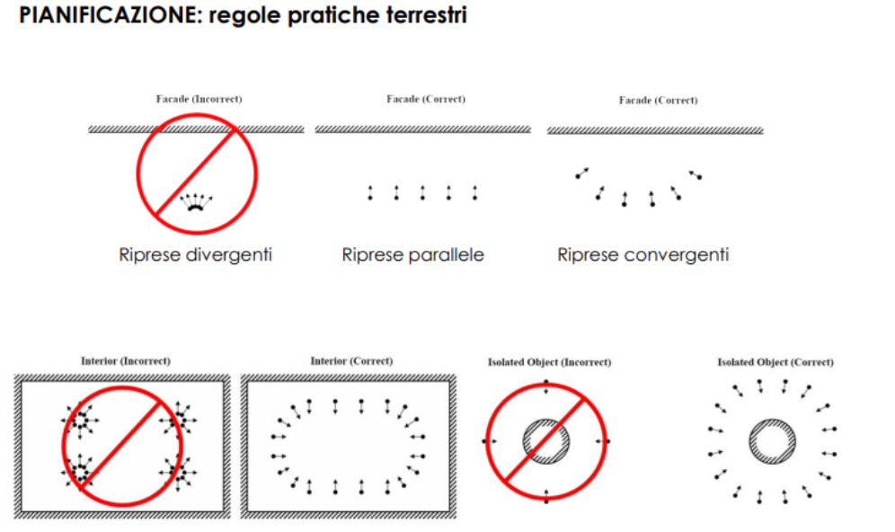

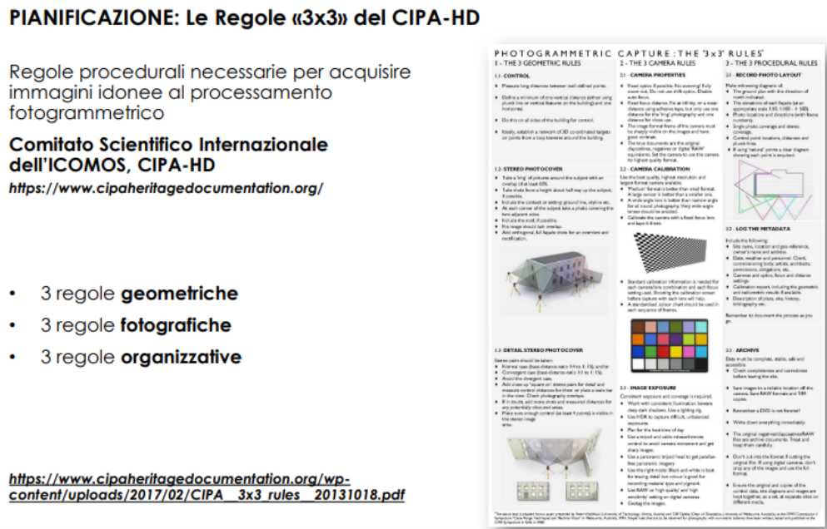

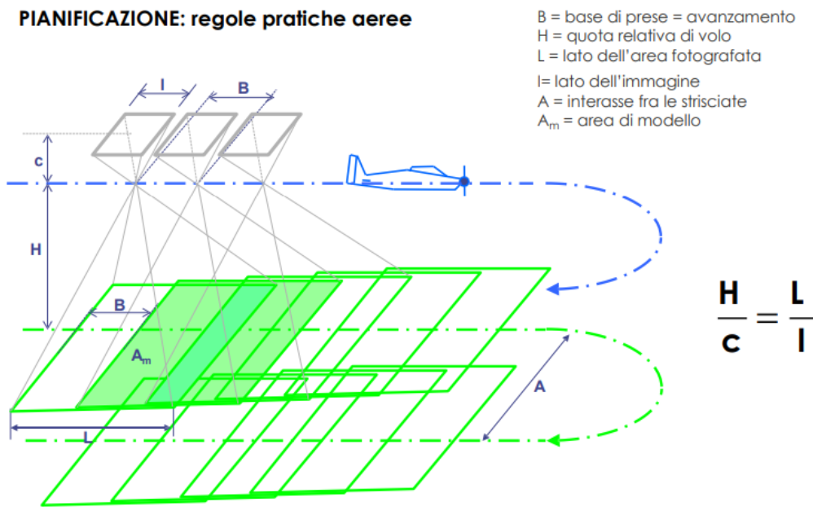

DALLA FOTOGRAMMETRIA A SFM

FOTOGRAMMETRIA & COMPUTER VISION

FOTOGRAMMETRIA:
• Precisione e geometria come obiettivo principale;
• Automatismi non necessari;
• Necessario background di geomatica;
• Fortemente legata al processo cartografico

COMPUTER VISION:
• Automatismo come obiettivo principale;
• Background informatico;
• Legato al processo tecnologico, i risultati si ottengono sempre anche se non corretti.

Concetto-chiave: automazione. Una corretta integrazione delle strategie è la soluzione migliore.
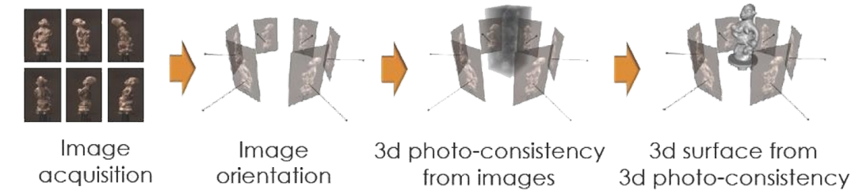

L’integrazione degli algoritmi fotogrammetrici con algoritmi di Computer Vision consente di automatizzare il flusso di lavoro fotogrammetrico. In particolare, è possibile eseguire tutte le fasi dell’orientamento fotogrammetrico tramite algoritmi di image matching (autocorrelazione di immagini) per la generazione di un modello denso di punti o nuvola di punti 3D (point cloud).

ORIENTAMENTO RELATIVO
Una volta avvenuta l’estrazione dei punti di legame e l’eliminazione degli outliers, si procede all’orientamento che in quasi tutti i programmi di SFM (Structure From Motion) avviene in relativo senza controllo sui punti, attraverso diversi algoritmi tra i quali: GaussNewton, Gauss-Markov, Levenberg-Marquard. Il risultato è una nuvola di punti sparsi (punti di legame TP) con la ricostruzione della geometria di presa della camera.

ORIENTAMENTO RELATIVO > ASSOLUTO
Fondamentale integrazione dei punti di controllo misurati per via topografica (target o punti naturali).

Structure From Motion - SfM
La tecnica Structure from Motion della computer vision ha l’obiettivo di ricostruire la struttura 3D di una scena statica attraverso un insieme di misurazione proiettive rappresentate da un insieme di immagini 2D, mediante la stima del movimento della camera che ha acquisito le immagini.

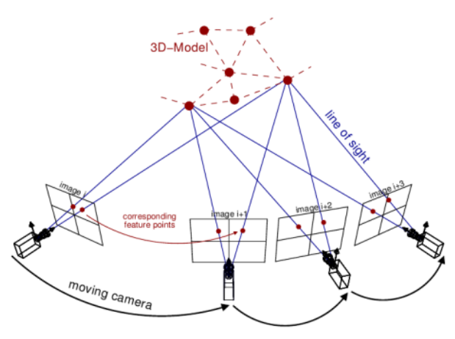

In sintesi, SfM comprende 3 fasi principali:
• Estrazione di feature dalle immagini, ed es. punti di interesse o linee (image matching)
• Stima del movimento della camera mediante la determinazione della posizione relativa tra le immagini (a coppie)
• Generazione della struttura tridimensionale dell’oggetto, la ri-stima del movimento e delle feature in 3D minimizzando gli errori di riproiezione

IMAGE MATCHING
L’image matching può essere definita come l’insieme delle tecniche che permettono di stabilire in modo automatico una corrispondenza tra punti estratti da due o più immagini digitali. Queste tecniche possono essere principalmente classificate in:
I. Area Based Matching (ABM)
II. Feature Based Matching (FBM)

◊ Estrazione di punti di legame TIE POINT. Algoritmi di matching (SIFT, SURF, ecc...)

Area Based Matching (ABM)
basato sul confronto dei toni radiometrici dei pixel nell’intorno dei punti, valutando il grado di similarità (coeff. di correlazione) tra le finestre di correlazione (sagoma e ricerca).
Requisito: immagini simili e oggetti piani
Tipologia:
• Pixel Intero (Cross-Correlation). Accuratezza: 0,5 pixel
• Sub-Pixel (Least Square Adjustment). Accuratezza: 0,1 pixel

Le tecniche di Area Based Matching (ABM), chiamate appunto tecniche di autocorrelazione, basano la corrispondenza automatica tra punti omologhi mediante confronto dei toni radiometrici dei pixel nell’intorno dei punti. Solitamente vengono considerate aree quadrate, chiamate «finestre di correlazione» (correlation windows) e il matching avviene valutando il grado di similarità tra tali finestre di correlazione identiche in termini di valori di toni radiometrici. Eseguito il calcolo di correlazione, si filtrano i possibili outliers con estimatori robusti (RANSAC, LMedS, ecc…) per la loro rimozione.

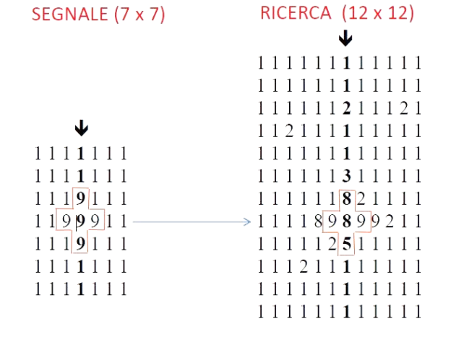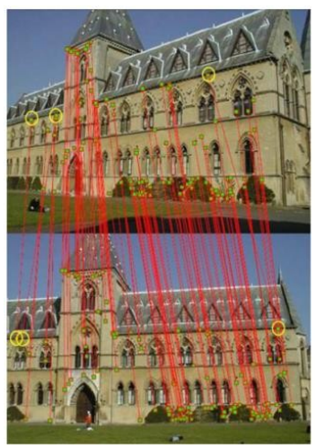
Feature Based Matching (FBM)
estrazione automatica di “zone di interesse”, ossia di punti, linee o aree che presentano discontinuità radiometriche o tessiture (texture) utili per identificare punti omologhi con maggior facilità e precisione. • Requisito: idonee per immagini con forti variazioni geometriche (scala, rotazioni, distorsioni prospettiche) e radiometriche (cambiamento delle condizioni di illuminazione, noise etc…)
• Accuratezza: 0,5-1 pixel
• Tipologia
- Interest Operator (corner detector): estrazione di punti, ad es. operatore di Forstner
- Edge detector: estrazione di bordi radiometrici
- Blob detector: estrazione di aree, ad es. SIFT (Scale Invariant Feature Transform)

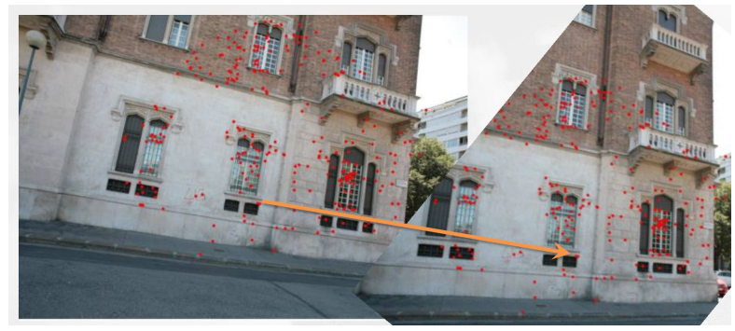

DENSE IMAGE MATCHING > NUVOLA DENSA
Correlazione automatica di 2 o più immagini e calcolo della nuvola di punti 3D densa. Diversi sono gli algoritmi utilizzati tra i quali: SGM, graph-cut, patch-based, optimal flow, least squares, ecc.

PRODOTTI DIGITALI DELLA FOTOGRAMMETRIA
Modelli digitali del terreno. Le nuvole di punti rientrano nella categoria di prodotti nota come:
• Modelli Digitali del Terreno (DTM)
• Modelli Digitali di Superficie (DSM)
• Digital Elevation Model (DEM)

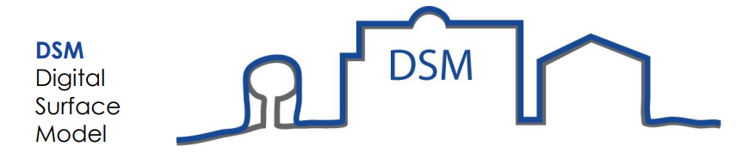
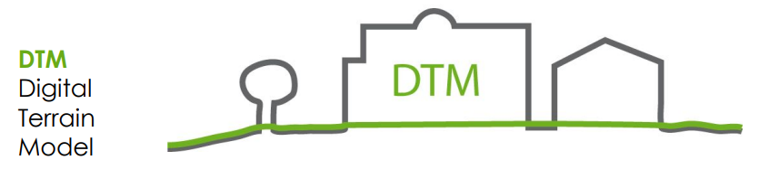

PRODOTTI DIGITALI DELLA FOTOGRAMMETRIA I DTM e i DSM possono avere quindi diversi formati:
• Nuvole dense di punti (3D)
• TIN, Triangular Irregolar Network
• Grigliati regolari di punti (2.5D)

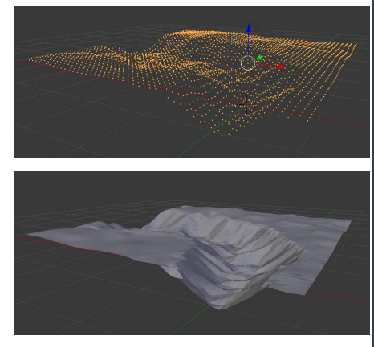
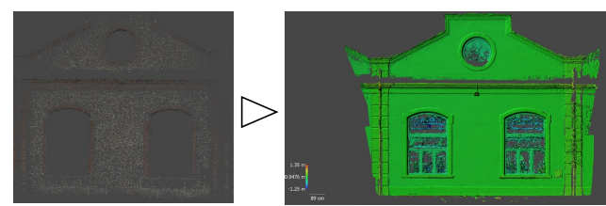

PRODOTTI DIGITALI DELLA FOTOGRAMMETRIA
Come elaborati finali, una volta ottenuti i DSM (digital surface models) è possibile realizzare sostanzialmente due prodotti di grande utilità per la documentazione dell’architettura e del territorio, partendo dalle nuvole di punti ricavate dal processo di matching:
• le ortofoto
• i modelli 3D

PRODOTTI DIGITALI DELLA FOTOGRAMMETRIA
Nuvole di punti 3D e Ortofotoproiezione
La nuvola densa di punti 3D costituisce quindi uno dei risultati di un rilievo di dettaglio con tecnica fotogrammetrica. Dovremo scegliere quali di questi (milioni di) punti, estratti automaticamente e senza criteri di corrispondenza con particolari categorie o tipologie di superfici, siano utili ai fini del rilievo e della produzione dei disegni architettonici (sezioni, prospetti, piante).

Ortofotoproiezione
Se l’oggetto in esame non può essere considerato piano, le equazioni dell’omografia non sono sufficienti per eliminare le deformazioni prospettiche sulle immagini attraverso un raddrizzamento analitico. Si ricorre quindi all’ortoproiezione, che permette di trasformare geometricamente un’immagine digitale (assimilabile a prospettiva centrale) di superfici non piane in un’immagine che può essere considerata una proiezione ortogonale dell’oggetto in esame, correggendo le deformazioni prospettiche imputabili all’altimetria della superficie.
Si ricorre quindi all’ortoproiezione, che permette di trasformare geometricamente un’immagine digitale (assimilabile a prospettiva centrale) di superfici non piane in un’immagine che può essere considerata una proiezione ortogonale dell’oggetto in esame, correggendo le deformazioni prospettiche imputabili all’altimetria della superficie. L’ortoproiezione è quindi una tecnica che richiede la conoscenza della forma dell’oggetto (modello digitale di superficie).

